

PAUTA JUEGO: SUMA CIFRADA TRANSPORTE 3

Solución:

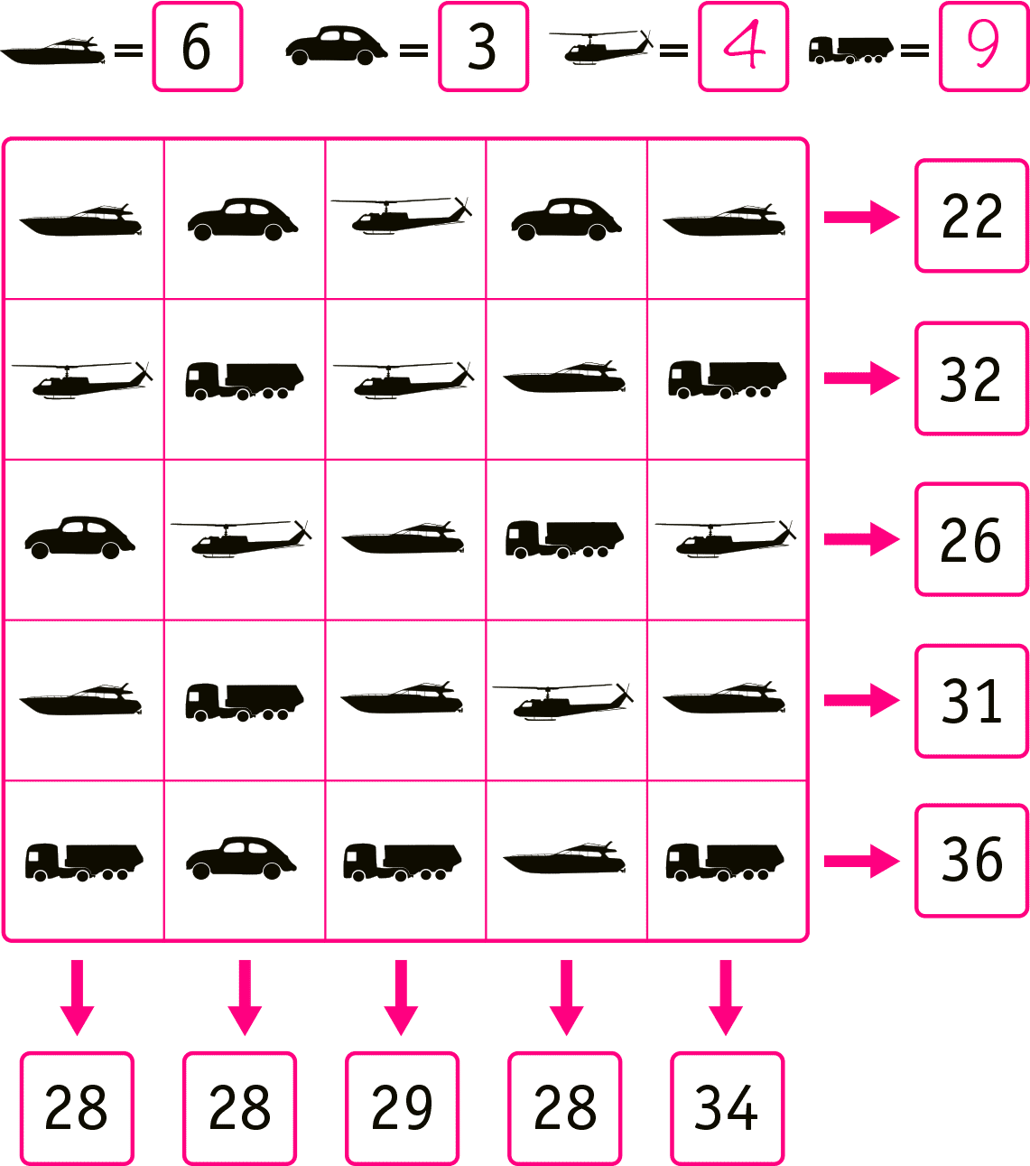

Elaborado por: Ministerio de Educación, Chile

